____ ________________ 20___ р.
^{[ дата ]}
Тема: Перестановки. Розміщення. Комбінації
Мета:
- Навчальна: засвоїти поняття «перестановки, розміщення та комбінації» та навчити відрізняти їх між собою і правильно використовувати при розв’язуванні задач; засвоїти формули для знаходження перестановок, розміщень та комбінацій;
- Розвиваюча: розвивати вміння правильно користуватися формулами для знаходження перестановок, розміщень і комбінацій;
- Виховна: виховувати інтерес до вивчення точних наук;
Компетенції:
- математичні(застосовувати нові означення до розв’язування задач)
- комунікативні (спроможність грамотно висловити свою думку)
- інформаційні (спроможність опрацьовувати нові пізнавальні дані)
- загально навчальні (спроможність організовувати власну діяльність під час виконання завдань)
Тип уроку: засвоєння нових знань;
Обладнання: опорний конспект, навчальна презентація, мультимедійне обладнання;

Хід уроку
- Організаційний етап
- Привітання
- Перевірка присутніх на уроці
- Перевірка виконання д/з
- Налаштування на роботу

- Актуалізація опорних знань
- Що ми розуміємо під поняттям множини?
- Яка множина називається порожньою?
- Сформулюйте правило суми
- Сформулюйте правило добутку
- Що таке факторіал числа?

- Вивчення нового матеріалу

- Перестановки


- Скількома способами можемо переставити кульки між собою?

$$\left(3!=3∙2∙1=6\right)$$

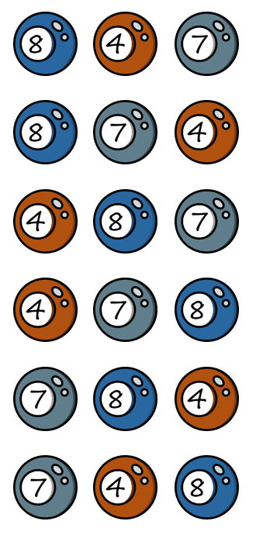

- Що можемо сказати про утворені перестановки?
(Діти висловлюють власну думку)

- Ми бачимо, що множини перестановок відрізняються між собою порядком розташування елементів.

Отже, перестановкою з $n$ елементів називається будь-яка впорядкована множина з $n$ заданих елементів.

Кількість перестановок з $n$ елементів позначають символом $P_{n}$
$$P_{n}=n!$$

- Розміщення

- Скільки можемо утворити 2-елементних множин з даної 3-елементної множини?
(Так як першу кулю можемо обрати 3-ма способами а другу кулю можемо обрати 2-ма способами, тоді маємо $3∙2=6$ множин)

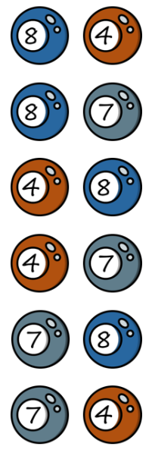
- Що можемо сказати про утворені підмножини?
(Діти висловлюють власну думку)

- Ми бачимо, що отримали всі можливі впорядковані 2-елементні підмножини даної 3-елементної множини.

Отже, розміщенням називають упорядковану $k$-елементну підмножину $n$-елементної множини.

Число розміщень з $k$ елементів по $n$ позначають $A_{n}^{k}$
*Для отримання наступної формули потрібно помножити і поділити $A_{n}^{k}$ на $\left(n-k\right)!$. За означенням $0!=1$ і $1!=1$, тому можемо записати:

$$\left.\begin{aligned}A_{n}^{k}=n\left(n-1\right)\left(n-2\right)∙ … ∙\left(n-k+1\right) \\ 0!=1;1!=1\end{aligned}\right|⇒A_{n}^{k}=\frac{n!}{\left(n-k\right)!}$$

- Комбінації

- Скільки ми отримали впорядкованих та невпорядкованих 2-елементних підмножин 3-елементної множини?
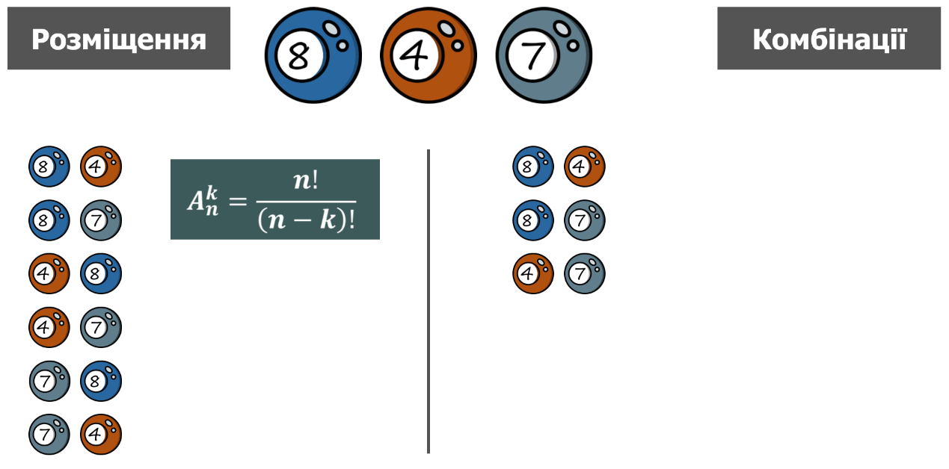
(Маємо 6 впорядкованих підмножин та 3 невпорядковані(тобто множини, що відрізняються за складом) підмножини, так як підмножини типу $\left\{8;4\right\}$ та $\left\{4;8\right\}$ є однаковими за складом)

- В чому різниця між розміщеннями та комбінаціями?
(Діти висловлюють власну думку)

Розміщення складаються з впорядкованих множин, а комбінації складаються тільки з множин які відрізняються між собою за складом.

Отже, комбінацією з $n$ елементів по $k$ називається будь-яка $k$-елементна підмножина $n$-елементної множини.

Число комбінацій з $n$ елементів по $k$ позначають $C_{n}^{k}, k≤n$

- Як можемо знайти формулу для знаходження кількості комбінацій?
(Учні висловлюють власні ідеї)

- Якщо з кожної комбінації з $n$ елементів по $k$ зробити $P_{k}$ перестановок, то дістанемо $A_{n}^{k}$ розміщень, тому: $C_{n}^{k}∙P_{k}=A_{n}^{k}$
мо
$$\left.\begin{aligned}C_{n}^{k}∙P_{k}=A_{n}^{k} \\ A_{n}^{k}=\frac{n!}{\left(n-k\right)!} \\ P_{k}=k!\end{aligned}\right| ⇒ C_{n}^{k}=\frac{A_{n}^{k}}{P_{k}}=\frac{n!}{k!\left(n-k\right)!}$$

- Закріплення нових знань та вмінь учнів
№1
Скількома способами можна розставити на полиці 7 різних книг?

Розв’язок:
Книги потрібно переставити між собою, тобто достатньо знайти кількість перестановок 7-ми книг:
$P_{7}=7!=5040$ способів

Відповідь: $7!$

№2
У школі 20 класів і 20 класних керівників. Скількома способами можна розподілити класне керівництво між учителям?

Розв’язок:
Кожному вчителю ставиться у відповідність один клас, тобто достатньо знайти кількість перестановок 20-ти класів між 20-ма вчителями:
$$P_{20}=20!$$

Відповідь: $20!$

№3
У футбольній команді, яка складається з 11 гравців, потрібно обрати капітана та його заступника. Скількома способами можна це зробити?

Розв’язок:
Потрібно знайти кількість 2-елементних упорядкованих підмножин множини з 11 елементів, тобто розміщення з 11 елементів по 2.

$$A_{11}^{2}=\frac{11!}{9!}=\frac{11∙10∙9∙8…}{9∙8∙7…}=11∙10=110$$

Відповідь: $110$

№4
У 9 класі вивчають 12 предметів. Денний розклад містить 6 уроків. Скількома способами можна скласти денний розклад так, щоб усі 6 уроків були різними?

Розв’язок:
Потрібно знайти кількість 6-елементних упорядкованих підмножин множини з 12 елементів, тобто розміщення з 12 елементів по 6.

$$A_{12}^{6}=\frac{12!}{6!}=12∙11∙10∙9∙8∙7=665 280$$

Відповідь: $665 280$

№5
Дано правильний $n$-кутник. Скільки існує чотирикутників із вершинами, які містяться серед вершин даного $n$-кутника?

Розв’язок:
Нам необхідні підмножини, які відрізняються між собою за складом, так як якщо вони будуть однакові за складом – то це будуть однакові чотирикутники.

$$C_{n}^{4}=\frac{n!}{4!\left(n-4\right)!}$$

Відповідь: $\frac{n!}{4!\left(n-4\right)!}$

№6
Скільки різних шестицифрових чисел можна скласти із цифр $1,2,3,4,5,6,7,$ щоб цифри не повторювалися, а крайні цифри були парними?

Розв’язок:
Так як маємо 3 парні цифри, то для вибору крайніх цифр існує $A_{3}^{2}$ варіантів. Коли вибрано 2 крайні цифри, то для решти 4-х цифр залишається $A_{5}^{4}$ варіантів. Отже, за правилом добутку існує:
$A_{3}^{2}∙A_{5}^{4}$ різних шестицифрових чисел.

Відповідь: $A_{3}^{2}∙A_{5}^{4}$

№7
Серед 20 робітників є 7 мулярів. Скількома способами можна скласти бригаду з 5 робітників так, щоб до неї входило рівно 2 муляри?

Розв’язок:
2-х мулярів можемо обрати $C_{7}^{2}$ способами. Якщо серед 20 робітників бригади 7 мулярів, то маємо $20-7=13$ інших робітників, отже інших 3-х робітників можна обрати $C_{13}^{3}$ способами. За правилом добутку існує:
$C_{7}^{2}∙C_{13}^{3}$ способів для складання необхідної бригади.

Відповідь: $C_{7}^{2}∙C_{13}^{3}$

№8
На прямій позначено 12 точок, а на паралельній їй прямій – 7 точок. Скільки існує трикутників із вершинами в цих точках?

Розв’язок:
Для утворення трикутника ми завжди будемо обирати одну точку на одній прямій і дві точки на іншій прямій.

Якщо виберемо одну точку з $12$ на одній прямій, то на іншій виберемо $2$ точки з $7$, для цього існує $12∙C_{7}^{2}$ способів.

Якщо виберемо одну точку з 7 на одній прямій, то на іншій виберемо $2$ точки з $12$, для цього існує $7∙C_{12}^{2}$ способів.

Отже, існує $12∙C_{7}^{2}+7∙C_{12}^{2}$ таких трикутників.

Відповідь: $12∙C_{7}^{2}+7∙C_{12}^{2}$
- Підсумок уроку
- Поясніть, що таке перестановки. Наведіть приклади перестановок
- За якою формулою можна обчислити кількість перестановок із $n$ елементів?
- Поясніть, чим відрізняються розміщення від комбінацій?
- За якою формулою можна обчислити кількість розміщень із $n$ елементів по $k$ елементів?
- За якою формулою можна обчислити кількість комбінацій із $n$ елементів по $k$ елементів?

- Домашнє завдання

Опрацювати §3, п.13 (ст.74-76)  Виконати № 13.3; 13.5; 13.7; 13.16 | Мерзляк А.Г.
Опрацювати §14  Виконати № 14.2; 14.6; 14.10; 14.14; 14.18; 14.22; 14.26 | Істер О.С.
Опрацювати §8  Виконати № 8.1.3; 8.1.6; 8.2.2; 8.2.4; 8.2.6; 8.3.2; 8.3.4; 8.3.6 | Нелін Є.П.
Опрацювати §11  Виконати № 414; 420; 424; 433; 438 | Бевз Г.П.

